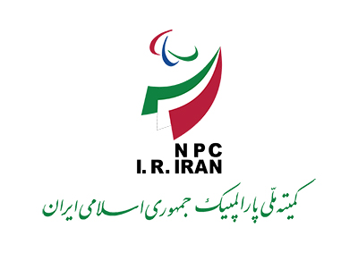
آکادمی ملی پارالمپیک
جشنوارۀ دستاوردهای علمی در ورزش های پارالمپیکی
کاربرگ ثبت مشخصات پایان نامه/رساله/طرح پژوهشی

اطلاعات پایان نامه/رساله:
نام و نام خانوادگی دانشجو:
عنوان پایاننامه/رساله:
استاد/ اساتید راهنما:
استاد/ اساتید مشاور:
مشخصات پایان نامه/رساله:
عنوان پایان نامه / رساله | رشته تحصیلی | دانشگاه | سال دفاع از پایان نامه / رساله: | نمره اخذ شده | اطلاعات تماس (شماره تماس و پست الکترونیک)

اطلاعات طرح پژوهشی:
نام و نام خانوادگی مجری طرح:
عنوان طرح:
مرجع تصویب طرح:

مشخصات طرح:
عنوان طرح | شماره و تاریخ قرارداد | مبلغ مصوب | تاریخ تأیید گزارش نهایی | ناظر/ناظران | اطلاعات تماس (شماره تماس و پست الکترونیک)

شرایط ارسال آثار
- نسخة کامل پایاننامه/رساله/طرح پژوهشی در قالب فایل PDF به پست الکترونیک دبیرخانه جشنواره به آدرس (secretariat@npc.ir) ارسال شود.
- پایان نامه/رساله تا تاریخ 15/07/1396 دفاع شده باشد و صورتجلسه دفاع در صفحات اول فایل ارسالی درج شده باشد.
- گزارش نهایی طرح پژوهشی تا تاریخ 15/07/1396 به تصویب رسیده و صورتجلسه تأیید گزارش نهایی از سوی سازمان مربوطه در صفحات اول فایل ارسالی درج شده باشد.

